**SecSpace第五轮迭代需求**

|  |  |  |
| --- | --- | --- |
| 文档状态：    [ **√** ] 草稿  [ ] 正式发布  [ ] 修改中 | **文件标识：** |  |
| **保密级别：** | 高 |
| **当前版本：** | V0.1 |
| **作 者：** | 赵含宇 |
| **完成日期：** |  |

|  |  |  |  |
| --- | --- | --- | --- |
| 版本 | 时间 | 修改内容 | 负责人 |
|  |  |  |  |
|  |  |  |  |
|  |  |  |  |
|  |  |  |  |
|  |  |  |  |
|  |  |  |  |
|  |  |  |  |
|  |  |  |  |
|  |  |  |  |
|  |  |  |  |
|  |  |  |  |
|  |  |  |  |
|  |  |  |  |
|  |  |  |  |
|  |  |  |  |
|  |  |  |  |
|  |  |  |  |
|  |  |  |  |
|  |  |  |  |
|  |  |  |  |
|  |  |  |  |

|  |  |  |
| --- | --- | --- |
| 审核 | 签名 | 负责人 |
| PM |  |  |
| RD |  |  |
| 技术总监 |  |  |
| 总经理 |  |  |

目录

第一章 项目简介 4

一、 产品简介 4

二、 产品术语和定义 4

三、 产品结构图 4

四、 功能摘要 4

第二章 功能需求 6

一、 应用商店 6

1、 需求说明 6

2、 用户界面 6

二、 设备管理 7

1、 需求说明 8

2、 用户界面 8

三、 服务端用户管理 9

1、 用户界面 9

2、 用户管理需求说明 12

第三章 安全SDK需求 12

一、 网络安全 12

1、 需求说明 12

二、 数据加密 12

1、 需求说明 12

# 项目简介

## 产品简介

AppsSec SecSpace移动安全应用平台是实现应用管理、设备管理、内容管理、安全管理的移动虚拟化平台，可以帮助企业快速实现移动信息化。通过移动终端部署的AppsSec SecSpace移动安全空间APP，实现企业和个人的数据完全隔离。通过AppsSec SecSpace移动安全应用平台，可以完成与现有OA协同办公等业务系统的集成。在移动平台中，支持集成已开发的Web应用、原生开发应用和虚拟化应用系统，针对不同类型业务系统的自身特点，分别采用不同的应用交付的方式，向移动终端用户提供业务应用，满足安全的移动化办公需求。

采用了AppsSec SecSpace移动安全应用平台之后，应用开发变得简单，应用开发商只需关注业务流程在移动终端的展现，而与安全、认证、设备管理、应用管理等相关内容都由SecSpace平台完成，移动业务变得更加快速、安全、便捷。

## 产品术语和定义

## 产品结构图

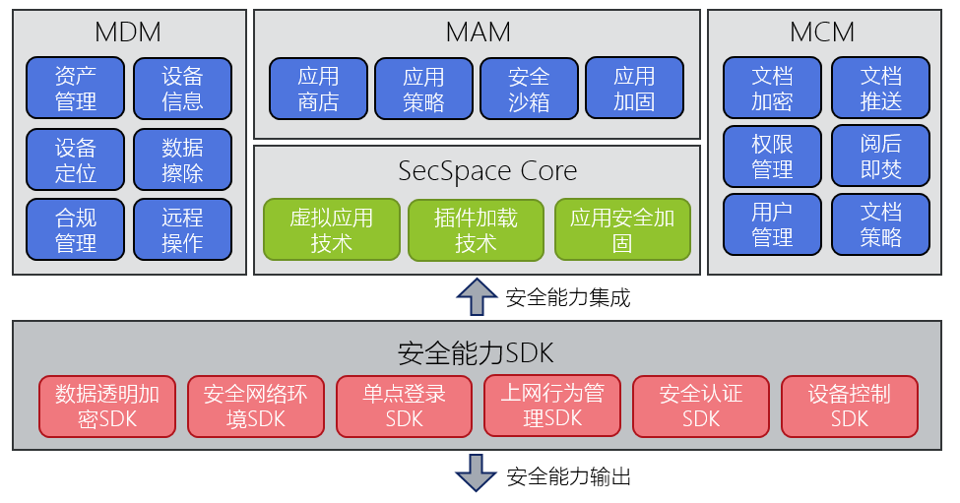

## 功能摘要

|  |  |  |  |  |  |
| --- | --- | --- | --- | --- | --- |
| **模块** | **功能点** | **编号** | **功能描述** | **优先级** | **备注** |
| **应用商店** | **应用图标** | 1 | 应用安装、更新过程对用户可见 | A6 | 刘强 |
| **消息通知** | 2 | 解决应用消息通知不显示的bug | A6 | 刘强 |
| **应用下载** | 3 | 模块重构 | A5 | 林强 |
| **应用搜索** | 4 | 应用搜索模块开发 | A4 | 林强 |
| **服务端与后台** | **应用管理** | 5 | 重构应用管理模块 | A5 | 尤丽、张俊 |
| **应用黑名单** | 6 | 增加应用黑名单功能 | A5 | 尤丽、张俊 |
| **应用标签** | 7 | 增加应用标签功能 | A5 | 尤丽、张俊 |
| **接口支持** | 8 | 后台提供接口支持 | A5 | 尤丽、张俊 |
| **安全SDK** | **网络加密** | 9 | 网络加密，支持第三方VPN、C2SOCKS； | A6 | 唐星 |
| **数据加密** | 10 | 数据加密，可扩展替换加密算法，加密密钥后续有管理； | A5 | 唐星 |

# 功能需求

## 应用商店

### 需求说明

|  |  |
| --- | --- |
| 模块描述 | 应用商店APP |
| 功能描述 | 供用户下载/更新/安装应用，卸载已安装应用 |
| 优先级 | A5 |
| 输入/前置条件 |  |
| 需求说明 | 1. 应用在安装、更新时主界面显示不可交互的应用图标 2. 此图标为对应应用图标的灰色版 3. 此图标显示名称为“正在安装…”或“正在更新…” 4. 此图标不可交互，不可删除 5. 当更新或安装完成后，此图标消失，应用图标正常显示 6. 应用下载部分继续开发（刘强协助） 7. 应用搜索功能开发 8. 需要调整应用商店UI，增加应用搜索按钮 |
| 输出/后置条件 |  |
| 补充说明 |  |

## 服务端应用管理

### 界面

下为应用商店默认界面

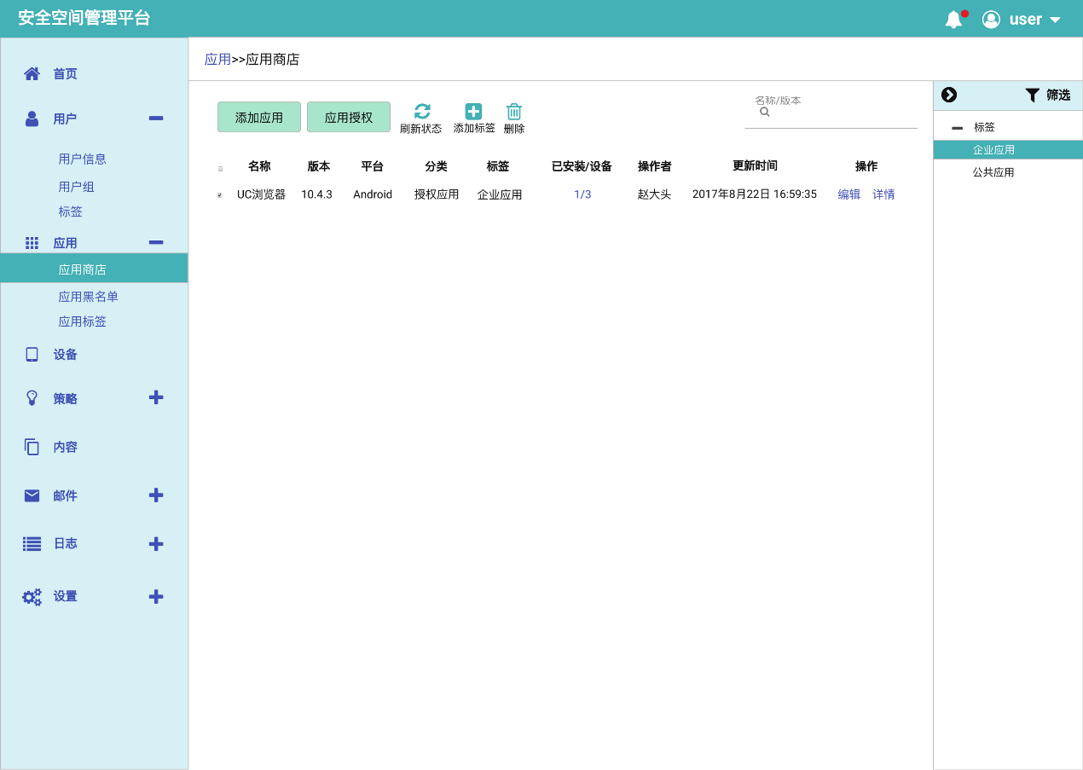

点击添加应用后跳转至以下页面

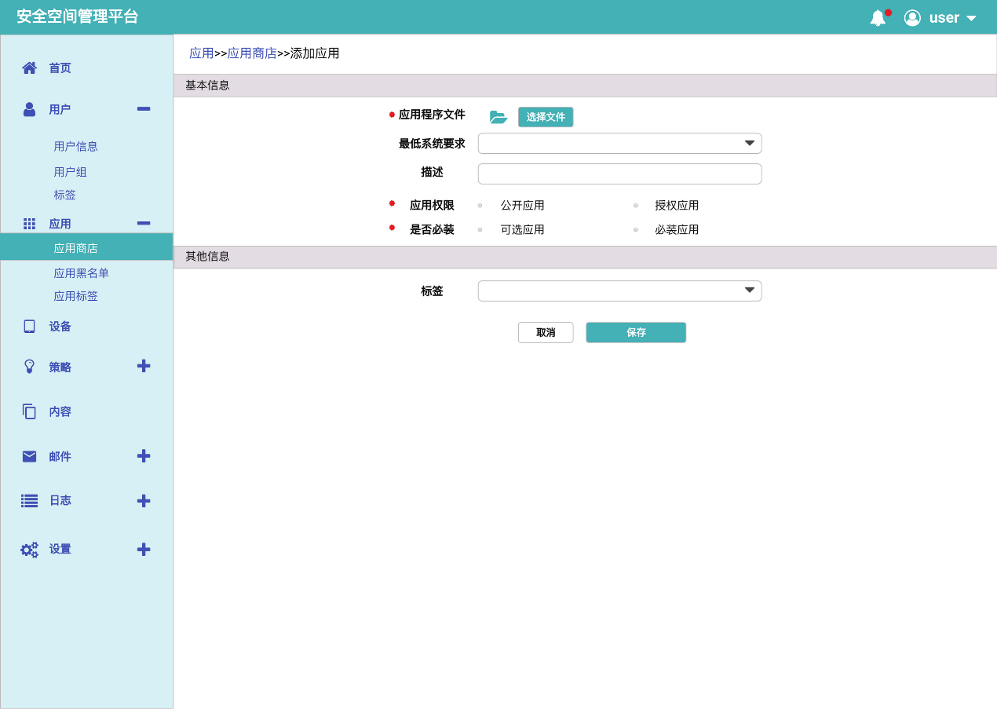

下为应用黑名单默认界面

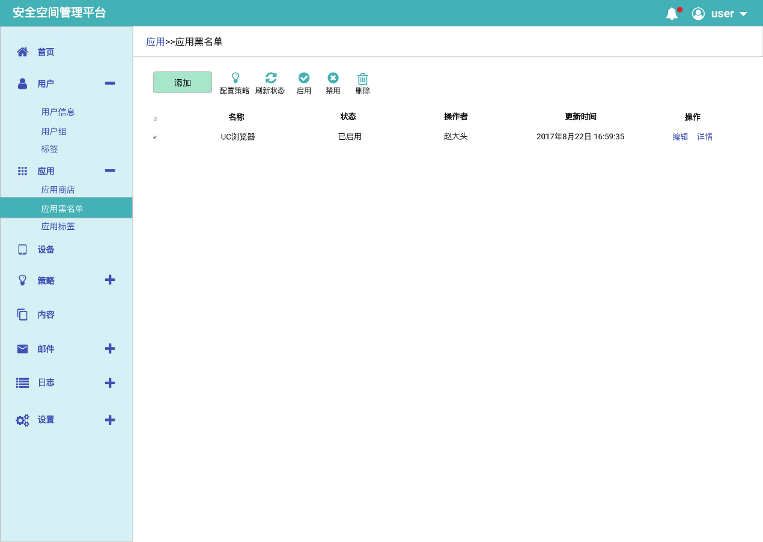

应用黑名单中点击添加后跳转到下个页面

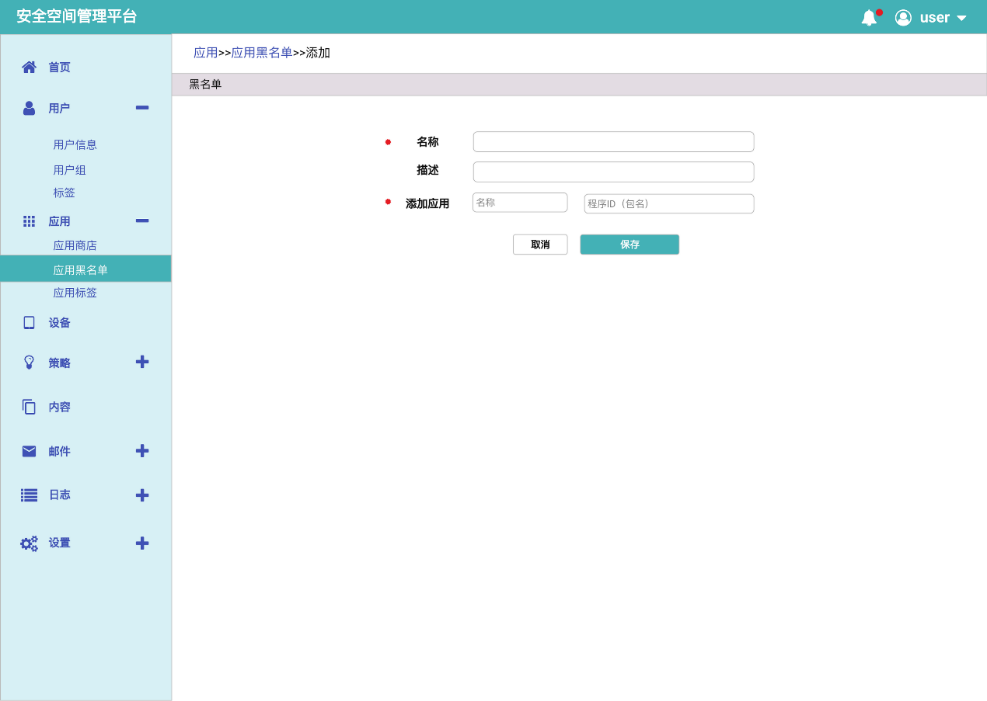

下为应用标签默认页面

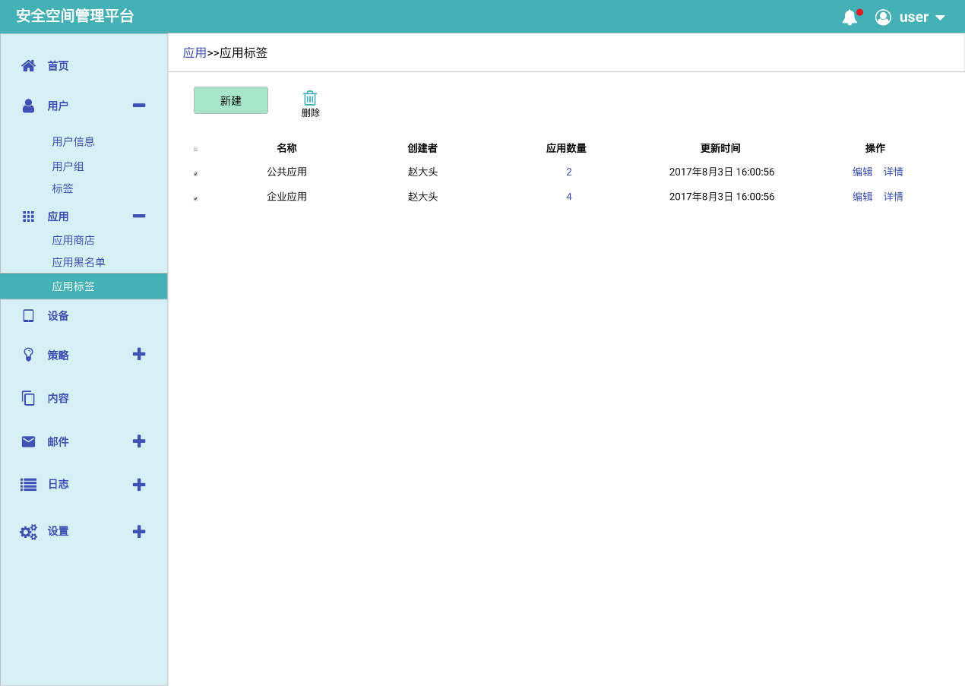

### 需求说明

|  |  |
| --- | --- |
| 模块描述 | 应用管理 |
| 功能描述 |  |
| 优先级 | A5 |
| 输入/前置条件 |  |
| 需求说明 | 1. 添加应用时应用标签非必选，可以用来分类管理应用 2. 应用商店右侧有筛选栏，可以根据标签筛选应用 3. 增加应用黑名单功能，应用黑名单中的应用将被策略所限制（由下一轮迭代开发） 4. 应用标签可以通过点击应用数量跳转为标签所对应的应用列表 5. 应用黑名单中启用的应用才会将来在应用策略中出现 6. 添加应用时增加非必选选项，选择应用为插件应用还是普通应用（现阶段可隐藏此选项） |
| 输出/后置条件 |  |
| 补充说明 |  |

# 安全SDK需求

## 网络安全

### 需求说明

|  |  |
| --- | --- |
| 模块描述 | 网络加密 |
| 功能描述 |  |
| 优先级 | A6 |
| 输入/前置条件 |  |
| 需求说明 | 1. 支持第三方VPN、C2SOCKS |
| 输出/后置条件 |  |
| 补充说明 |  |

## 数据加密

### 需求说明

|  |  |
| --- | --- |
| 模块描述 | 数据加密 |
| 功能描述 | 用于对落地数据的加密处理 |
| 优先级 | A5 |
| 输入/前置条件 |  |
| 需求说明 | 1. 可扩展替换加密算法 2. 有密钥管理和分发相关技术补充 |
| 输出/后置条件 |  |
| 补充说明 |  |